Министерство науки и высшего образования Российской Федерации

Федеральное государственное автономное образовательное учреждение высшего образования

«Национальный исследовательский университет ИТМО»

*Факультет программной инженерии и компьютерной техники*

Системное администрирование

Лабораторная работа №5

Работа с Linux

Группа: P3324

Выполнил: Маликов Глеб Игоревич

Проверил:

к.т.н. преподаватель Белозубов Александр Владимирович

Санкт-Петербург

2024г.

**Оглавление**

Введение 3

Основная часть 4

Задания 4

Решение 5

ROSA 5

ASTRA 14

Базальт 24

Личное мнение 30

Заключение 31

# Введение

Целью данной лабораторной работы является изучение и сравнение различных дистрибутивов операционных систем Linux в условиях виртуальной среды. В ходе выполнения работы предусмотрено развертывание виртуальной машины с заданными характеристиками, установка на неё нескольких популярных дистрибутивов Linux (АСТРА Linux, ROSA, Базальт) с одинаковыми графическими оболочками GNOME или KDE Plasma, а также выполнение ряда задач, направленных на ознакомление с основными функциями и возможностями каждой из систем.

# Основная часть

## Задания

1. Подготовить виртуальную машину с характеристиками:

CPU 2, RAM 4GB, HDD 20GB, тип сетевого соединения - NAT

1. Поочередно установите на виртуальную машину следующие операционные системы (рабочие станции с одинаковыми графическими оболочками GNOME или KDE Plasma):
   * АСТРА Linux <https://astralinux.ru>
   * ROSA <https://www.rosalinux.ru/rosa-linux-download-links>
   * Базальт https://www.basealt.ru/ (Желательно установить последним)
   * Дистрибутивы можно также скачать с <https://mirror.yandex.ru>
2. Во время установки создать пользователя user с паролем student
3. Ознакомьтесь с графическим интерфейсом, запустите Dolphin или Nautilus.
4. Укажите путь к настройкам параметров системы из главного меню в каждой из установленных ОС.
5. Запустите панель управления или Параметры системы.
6. С помощью командной строки соберите сведения о системе (смотри Приложение). Запишите или запомните MAC-адрес сетевой карты.
7. Проверьте работоспособность сети.
8. С помощью командной строки проверьте какой менеджер пакетов имеется в системе (yum, dnf, apt)
9. Установите пакеты программ с помощью командной строки или с помощью менеджера пакетов: MC, SciLab и МойОфис. Проверьте работоспособность приложений (в случае ошибки запуска выведите ошибку. Попробуйте дать решение по устранению ошибки)
10. Выберите понравившуюся ОС. (Объясните, чем и почему понравилась)
11. Добавьте локальную группу (для добавления группы используйте Центр управлений-Центр управлений системы). Создайте локальную группу Manager
12. Добавьте локального пользователя в группу Manager логин: Фамилия, пароль номер в ИСУ.
13. Проверьте вход в систему под новой учетной записью.
14. Запустите виртуальную машину с Windows Server
15. Добавьте в DHCP-сервер зарезервированные адреса адрес машины под управлением Linux – 192.168.0.33
16. Проверьте сетевое соединение с сервером и соединение с Интернет.

## Решение

Во всех операционных системах был добавлен или установлен пользователь user с паролем student.

### ROSA

Рисунок 1 - Графический интерфейс ОС ROSA

Окно с параметрами системы открывается из панели задач на нижней стороне экрана.

Рисунок 2 - Параметры системы в РОСА

В командной строке были получены некоторые сведения системы с помощью следующих команд:

* **uname -a**: выводит информацию о системе, включая название ядра, его версию, выпуск, архитектуру.
* **lsb_release -a**: показывает информацию о дистрибутиве Linux, такую как описание, кодовое имя и версия.
* **free -m**: отображает использование памяти в мегабайтах, включая общий объем, используемую и доступную физическую и виртуальную память.
* **uptime**: показывает, как долго система работает, текущее время, количество пользователей и среднюю загрузку системы.
* **whoami**: выводит имя текущего пользователя, вошедшего в систему.
* **df -h**: отображает использование дискового пространства для всех подключенных файловых систем в удобном для чтения формате (например, ГБ/МБ).
* **lscpu**: предоставляет подробную информацию о процессоре, такую как количество ядер, потоков, скорость и размер кэша.

Рисунок 3 - Сведения системы в РОСА

Рисунок 4 - Сведения системы в РОСА

Был получен MAC адрес через команду **ip link show**. MAC адрес: 08:00:27:CE:7D:31

Рисунок 5 - MAC адрес

Доступ к интернету уже настроено:

Рисунок 6 - Доступ к интернету

Менеджер пакетов в данной ОС dnf.

Рисунок 7 - Пакетный менеджер dnf

Программа mc уже была установлена.

Рисунок 8 - Запуск mc

МойОфис установился без проблем с помощью установочного файла .rpm.

Рисунок 9 - Установка МойОфис

Рисунок 10 - Запуск МойОфис

Установка scilab через пакетный менеджер не было успешным.

Рисунок 11 - Ошибка при запуске scilab

Для корректного запуска были использованы следующие команды:

cd /opt

sudo tar -xvJf "/home/user/Загрузки/scilab-2025.0.0.bin.x86_64-linux-gnu.tar.xz"

Для запуска:

/opt/scilab-2025.0.0/bin/scilab

Архив получен из сайта:

<https://www.scilab.org/download/2025.0.0/scilab-2025.0.0.bin.x86_64-linux-gnu.tar.xz>

Рисунок 12 - Корректный запуск scilab

С помощью утилиты управления пользователями была добавлена локальная группа.

Рисунок 13 - Добавление группы managers

И был добавлен пользователь в данную группу.

Рисунок 14 - Добавление пользователя

Рисунок 15 - Пользователь добавлен в группу

Вход был в аккаунт нового пользователя был успешным.

Рисунок 16 - Вход в систему

Рисунок 17 - Успешный вход

Данная виртуальная машина была добавлена под управление DHCP-сервера с IP адресом 192.168.0.33.

Рисунок 18 - Успешное подключение в сервер и сеть

### ASTRA

Время установки ASTRA было значительно больше остальных ОС.

Ниже представлен рабочий стол.

Рисунок 19 - Рабочий стол АСТРА

Рисунок 20 - Менеджер файлов АСТРА

Панель управления открывается нажатием в кнопку Пуск > Панель управления.

Рисунок 21 - Открытие панели управления

Рисунок 22 - Панель управления

Аналогично с предыдущей ОС была получена информация о системе через терминал.

Рисунок 23 - Сведения системы с АСТРА

Рисунок 24 - Сведения системы с АСТРА

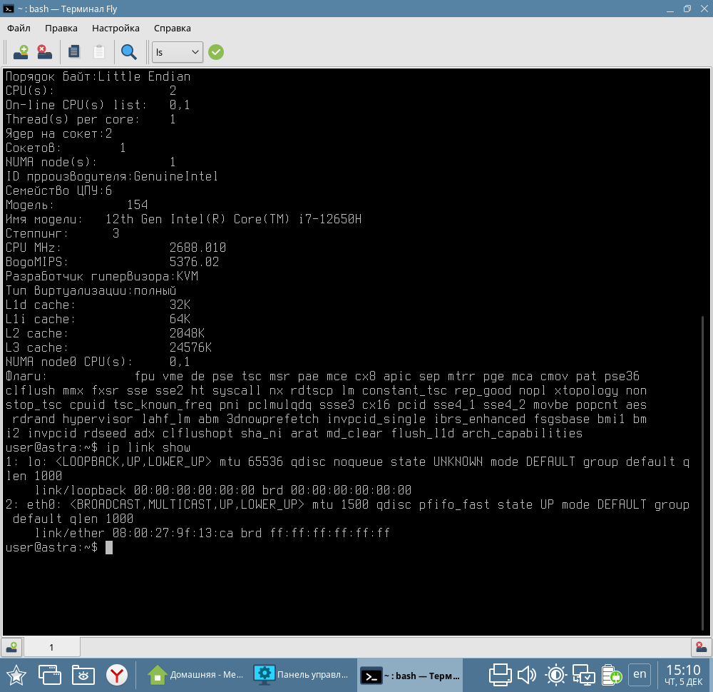

Рисунок 25 - MAC адрес

Полученный MAC адрес 08:00:27:9F:13:CA.

Пакетный менеджер в данной ОС является APT:

Рисунок 26 - Пакетный менеджер apt

Программа mc предустановлена.

Рисунок 27 - Запуск mc

Для запуска scilab потребовалось установить более раннюю версию:

cd /opt

sudo tar -xvzf "/home/user/Загрузки/scilab-6.1.0.bin.linux-x86_64.tar.gz"

Запуск:

/opt/scilab-6.1.0/bin/scilab

Рисунок 28 - Запуск scilab

МойОфис был установлен с помощью .deb версии архива доступном на официальном сайте.

Рисунок 29 - Запуск МойОфис

Для создания новой группы открывается утилита Управление политикой безопасности. В группу managers был добавлен пользователь malikov.

Рисунок 30 - Новая группа managers

Вход в сессию пользователя прошло успешно.

Рисунок 31 - Успешный вход

Данная виртуальная машина была добавлена под управление DHCP-сервера с IP адресом 192.168.0.34.

Рисунок 32 - Успешное подключение в сервер и сеть

### Базальт

Ниже представлен графический интерфейс данной ОС.

Рисунок 33 - Dolphin в Базальт

Параметры системы можно открыть нажатием на Пуск > Значок параметров системы.

Рисунок 34 - Открытие параметров системы

Рисунок 35 - Параметры системы

Ниже показаны сведения о системе.

Рисунок 36 - Сведения системы

Рисунок 37 - MAC адрес

Полученный MAC адрес 08:00:27:13:0C:7D.

Данная система использует пакетный менеджер rpm.

Рисунок 38 - Пакетный менеджер rpm

Программа mc уже установлена.

Рисунок 39 - Запуск mc

Установка scilab аналогично с ОС ROSA.

Рисунок 40 - Запуск scilab

Установка МойОфис аналогично с ОС ROSA.

Рисунок 41 - Запуск МойОфис

Для добавления новой группы используется Центр управления системой.

Рисунок 42 - Создание группы

Был добавлен пользователь malikov и был выполнен вход в систему через этот пользователь.

Рисунок 43 - Успешный вход

Данная виртуальная машина была добавлена под управление DHCP-сервера с IP адресом 192.168.0.35.

Рисунок 44 - Успешное подключение в сервер и сеть

### Личное мнение

Лучшей операционной системой показалась ROSA, так как несмотря на меньший объём дистрибутива данная ОС позволила сделать все требования данной работы. По той же причине, установка ОС была быстрее чем остальные. По сравнению с АСТРА, дизайн данной ОС более интуитивный и приятный. Несмотря на схожесть с ОС Базальт, РОСА благодаря пакетному менеджеру dnf позволил установить все нужные программы проще чем в Базальте. Также версия кернела ОС РОСА новее чем в остальных ОС.

# Заключение

В ходе выполнения лабораторной работы были успешно установлены и настроены три различных дистрибутива Linux на виртуальной машине, что позволило сравнить их функциональные возможности и удобство использования. Каждая из установленных систем продемонстрировала свои особенности в управлении пакетами, настройке пользователей и групп, а также в интеграции с сетевой инфраструктурой. Наиболее предпочтительной оказалась операционная система ROSA, благодаря её интуитивно понятному интерфейсу, быстроте установки и современному менеджеру пакетов dnf, который упростил процесс установки необходимых программ.